**ITS 24.09.13**

**Stromkreis ( Definitionen)**

I

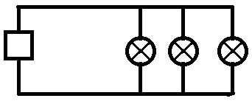

U

Elektrische Stromstärke

Formelzeichen : I

Einheit: A (Ampere)

Die elektrische Stromstärke ist die Ladungsmenge (Anzahl der Elektronen) die pro Sekunde durch einen Leiter fließen.

Beispiel:

Stromstärke = Anzahl Elektronen pro Sekunde

Formel für die Stromstärke aus Elektronen

$I=\frac{n*e}{t}=\frac{Q}{t}$ e: Elementarladung ( 1 Elektron)

n: Anzahl

t: Zeit in Sekunde

Q: Ladungsmenge in C (Coulomb) (1C = 1 As)